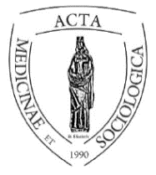 | Acta Medicinae et Sociologica  ISSN 2062-0284 (Nyomtatott)  ISSN 2559-866X (Online) | University of Debrecen  Faculty of Health Sciences  Nyíregyháza

NYILATKOZAT

Alulírott …………………. (név, születési ideje, lakcím) kijelentem, hogy az Acta Medicinae et Sociologica számára megküldött ……………………………………………………… című, közölni kívánt tanulmányom máshol nem jelent meg.
Szavatolom, hogy a cikkben nincs plágium, a leírtak a legjobb tudásom szerint pontosak és igazak.
Nyilatkozom, hogy elfogadom a folyóirat kiadói nyilatkozatait, beleértve a copyright, archiválási, valamint etikai nyilatkozatait.
A tanulmánnyal kapcsolatosan a kapcsolattartó szerző neve ………………………………, közzétehető e-mail címe: ………………………………………………………..
Jelen nyilatkozat aláírásával hozzájárulok ahhoz, hogy a szerkesztőség a cikket a közzétételt megelőzően független szakmai bírálatnak vesse alá, s ennek eredményétől függően döntsön annak megjelentetéséről.

Kelt.: ………………………. ……………………………..
Szerző neve

